Открытка для мамы к 8 марта
своими руками с детьми 2-3 лет.
Мастер класс с фото.

Описание работы: мастер-класс рассчитан для детей 2-3 лет, воспитателей, родителей.
Назначение: подарок маме, бабушке на 8 марта
Цель: создание открытки для мамы.
Задачи:
1. Вызвать интерес при работе с бумагой;
2. Учим аккуратно наклеивать детали изображения;
3. Способствовать развитию фантазии, внимания, мышления, воображения, мелкой моторики рук;
4. Прививать любовь к праздникам, семейным ценностям.

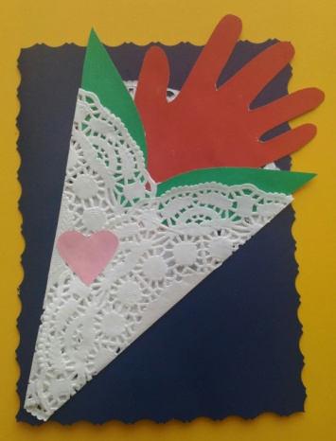
Открытка - это самый распространенный подарок на любой праздник. А если она сделана своими руками, то это вдвойне приятно.
Сегодня мы с вами попробуем воплотить в жизнь одну идею.
Такие красивые открытки мы делали с детьми 2 лет, в качестве подарка маме на 8 марта. Основная работа воспитателя, но дети приняли активное участие в наклеивании.

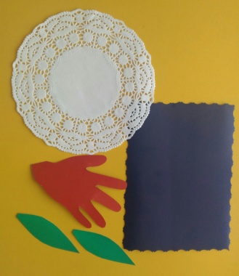
Раздаточный материал:
- Цветная бумага
- Цветной картон
- Ножницы + ножницы с волнистыми краями
- Клей
- Бумажные салфетка.

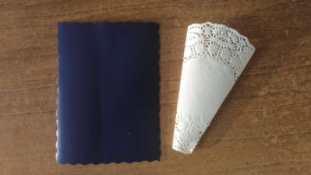
Пошаговое выполнение работы:
Берем ножницы с волнистыми краями и основу под открытку, делаем края волнистые.

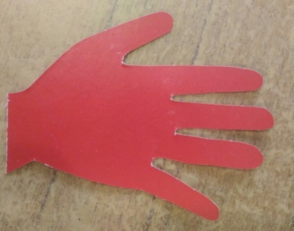
Обводим руку ребенка на цветную бумагу (в моем случае красная) и вырезаем по контуру – это будет цветочек.

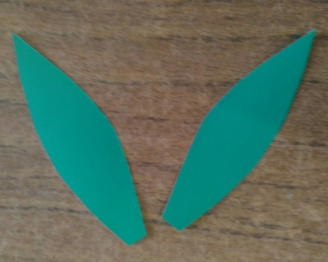
Из зеленой бумаги вырезаем листья для цветка.

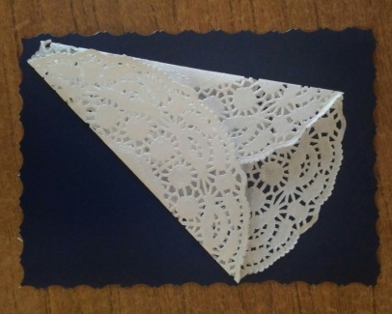
Теперь из салфетки складываем кулечек и прикладываем на нашу основу.

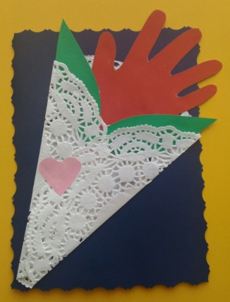
Вырезаем сердечко из розовой бумаги.

Собираем все заготовки, приклеиваем.

Открытка готова.

